 | 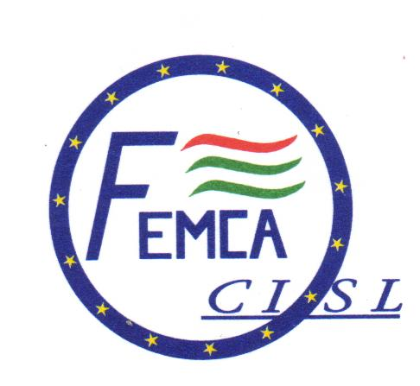 | 
Prot.1265/07.em. Roma, 16 novembre 2007

COMUNICATO

Nella giornata del 15 novembre 2007, presso l’Assolombarda di Milano, si è aperto il confronto tra Federchimica, Farmindustria e le Segreterie nazionali FILCEM, FEMCA e UILCEM, presente la Delegazione trattante, per il rinnovo del Biennio economico del CCNL Chimico Farmaceutico in scadenza il 31/12/2007.

Federchimica e Farmindustria hanno delineato lo scenario economico e industriale dei settori rappresentati, le prospettive di sviluppo e le incognite sul futuro, in particolare di fronte ai costi delle materie prime e i riflessi diretti sulla filiera produttiva; pur in presenza di luci e ombre le controparti datoriali hanno manifestato la volontà di rinnovare il biennio economico, non nascondendo tuttavia la difficoltà a raggiungere i punti di equilibrio utili per consentire il rispetto della scadenza di fine anno.

Le delegazioni si sono date atto dei positivi accordi intervenuti tra il 2006 e il 2007, in seguito ai rimandi del rinnovo CCNL maggio 2006, in particolare sui temi della Salute, Sicurezza e Ambiente, Formazione Continua, Apprendistato, rafforzamento di FASCHIM e Flessibilità Contrattuali.
Inoltre sono in fase di definizione i lavori sull’aggiornamento normativo delle classificazioni professionali e che verranno esaminati con la Delegazione trattante, sulla base del lavoro della Commissione Tecnica tra le parti.

FILCEM, FEMCA e UILCEM hanno confermato la volontà di procedere con il rinnovo del biennio entro la scadenza, confermando la necessità di acquisire risultati economici che permettono di difendere il potere d’acquisto delle retribuzioni, confermando la tradizione del Settore, attraverso soluzioni che tengono conto delle esigenze dei lavoratori e la competitività del settore.

In questo senso è stato fissato un nuovo incontro per la giornata del 6 dicembre p.v., in cui con la Delegazione sindacale si farà il punto sulle questioni complessive del negoziato, a partire dall’esame del lavoro tecnico-normativo sulle classificazioni e a seguire la ripresa del confronto con Federchimica e Farmindustria.

La Segreteria Nazionale
FILCEM – FEMCA – UILCEM

La Delegazione Trattante

FILCEM – CGIL FEMCA – CISL UILCEM – UIL
tel.06.46200940 – fax 06.4824246 tel.06.83034415/3 – fax 06.83034414 tel. 06.83034305 – fax 06.83034307

